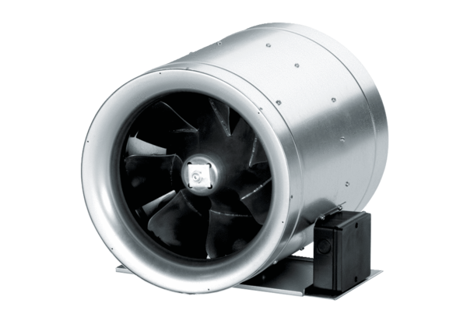Wentylator ukośny EDR 63Opakowanie jednostkowe: 1 sztukaAsortyment: C
Numer artykułu: 0080.0664Producent: MAICO

